THzコム間ビート信号の抽出とそれを用いたレーザー制御手法におけるジッター評価

1. イントロダクション

　フェムト秒レーザー光によって発生させたモード同期テラヘルツ（THz）パルス列は、周波数領域において、多数の周波数モード列が櫛の歯状に等間隔で並んだTHzコムのスペクトルを示す[1]。THzコムの超微細スペクトル構造を直接計測することは困難であるが、繰り返し周波数（frep）がわずかに異なる別のTHzコムを局部発振器として用いて多周波ヘテロダイン法（非同期光サンプリング式THz時間領域分光法：ASOPS-THz-TDS）でRF帯にダウンスケーリングすることにより、THzコムを分光計測に用いることが可能になる（デュアルTHzコム分光法）[2-4]。この手法では、従来のTHz時間領域分光法（THz-TDS）と比べ、短時間で計測が可能、機械的走査が不要、高い周波数分解能といった、優れた利点を有している。しかし、デュアルTHzコム分光法を行う際に、レーザーの繰り返し周波数の不安定性が問題となってくる。そのため、繰り返し周波数frep、および2台レーザーのコム間ビートΔfrepの両方を安定化しなければならない。従来は、2台のレーザーのコム間ビートΔfrepのみを安定化[5]、②2台のレーザーのfrepを独立に安定化[6]、といった手法がとられていたが、frep、Δfrepの両方の安定化は行われていなかった。そこでデュアルTHzコム間のビート信号を抽出し制御を行うことで、レーザー間のタイミングジッターの更なる抑制や、フリーランニングレーザーをデュアルTHzコム分光法に用いることが可能になると期待される。

本研究では、frep、Δfrepの両方の安定化を行うために、デュアルTHzスペアナおよび周波数逓倍を用いて、デュアルTHzコム間の高次のビートを抽出し制御を行い、コム間ビートの周波数安定性、そしてレーザー間のタイミングジッターの影響について、結果を報告する。

1. 非同期光サンプリング法（ASOPS法）におけるタイミングジッターの影響

2.1　ASOPS法の原理

ステージ走査式THz-TDSの欠点であるスペクトル分解能向上と計測時間短縮のトレードオフの関係を解消するための手段として、ASOPS法がある。図2-1 にASOPS法の光学系とタイミングチャートを示す。図2-2 にASOPS法における信号の流れを示す。ASOPS法では、2台のレーザーの繰り返し周波数frep1、frep2 がわずかに異なるように安定化制御を行う。これにより、THzパルスとプローブパルスが1周期ごとに、

$$s=\frac{1}{f_{rep1}}-\frac{1}{f_{rep2}}=\frac{{Δf}_{rep}}{f_{rep1}f_{rep2}}$$

だけずれていく。その結果、機械式時間遅延走査が不要となり、ピコ秒オーダーのTHzパルスをマイクロ秒オーダーまで拡大して高速サンプリングするため、オシロスコープで実時間計測できる。このASOPS法をTHz-TDSに適用すると、機械式時間遅延走査では達成不可能な広い測定時間窓で時間波形が高速取得でき、スペクトル分解能を大幅に向上できる可能性を有している。このときの時間スケール拡大率は「frep1 / Δfrep 」である。そして取得した波形をフーリエ変換してRF帯の周波数スペクトルを得た後、さらに時間スケール拡大率でリスケーリングすることによりTHz領域の周波数スペクトルを得ることができる。

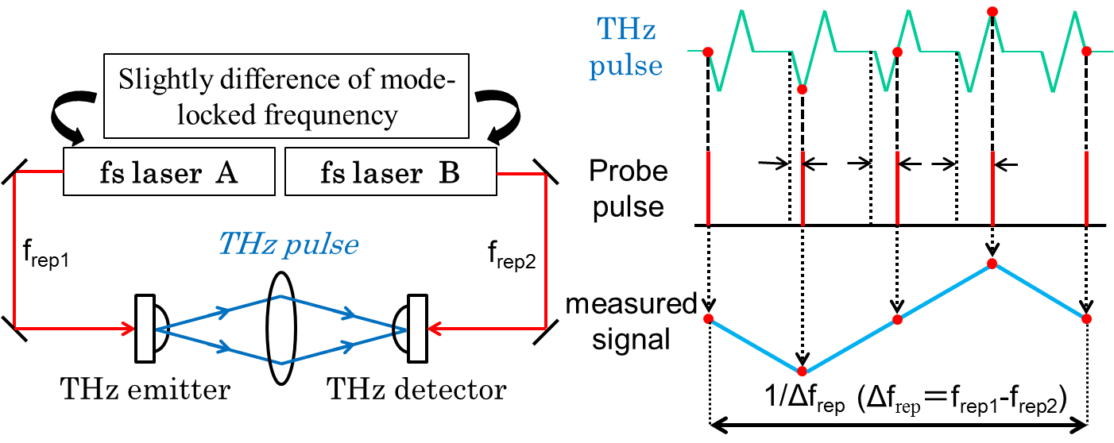

図2-1　ASOPS法の光学系とタイミングチャート

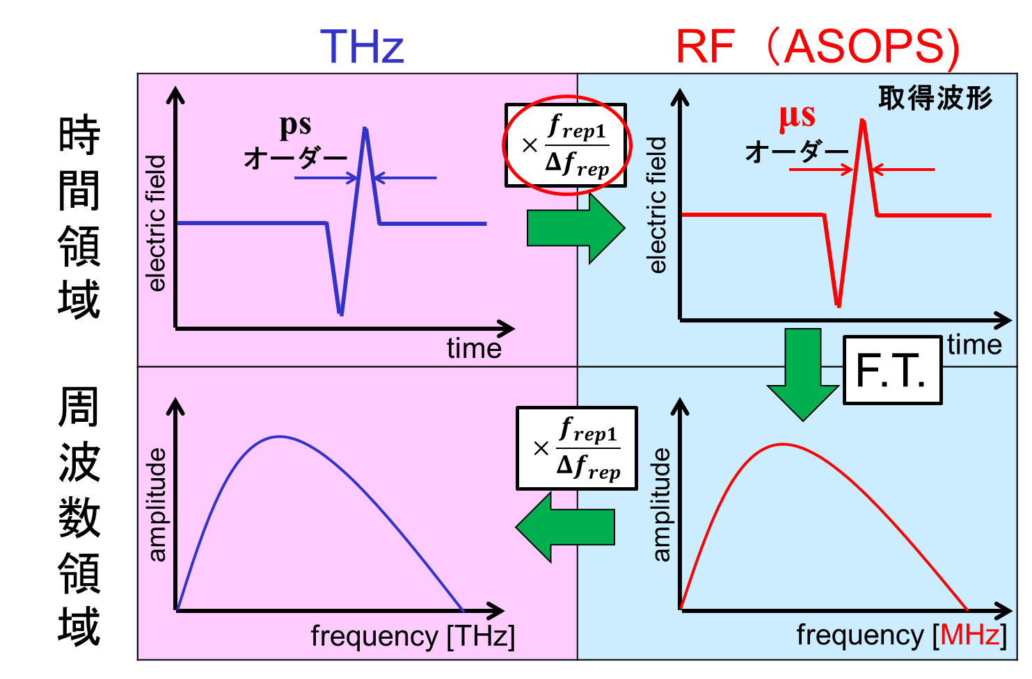

図2-2　 ASOPS-THz-TDSにおける信号の流れ

2.2　タイミングジッターの影響

しかし、ASOPS法では、このように時間スケール拡大率 frep1/Δfrep に基づいてスペクトルの目盛づけを行うため、スペクトル分解能と確度は frep1、Δfrep の安定性に依存する。これらのパラメータが揺らぐことにより、取得した波形の時間領域ではスキャンごとに時間スケールの揺らぎが生じる。その結果として、周波数領域ではスキャンごとに周波数スケールが変動してしまうため、吸収線のピークの位置がずれてしまい、積算した波形の吸収線の線幅が太るといった問題が生じる（図2-3）。

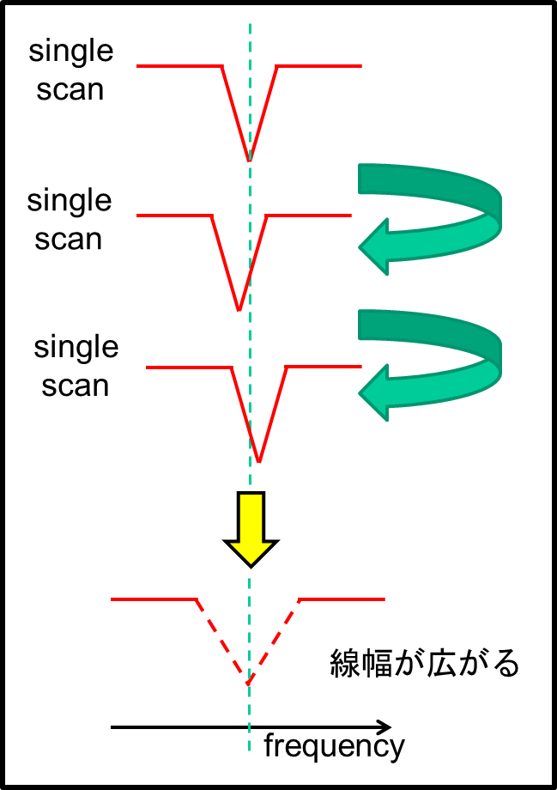

図2-3　周波数領域におけるタイミングジッターの影響

2.3　従来のレーザー制御法 [5],[6]

この問題を解消するためには、frep1、Δfrep を抑制しなければならない。これらの揺らぎを解消するために従来行われた方法として、①frep1 がフリーランの状態で、frep2 をfrep1 とのコム間ビートΔfrep が一定になるように制御を行うという手法[5]、②frep1 とfrep2 を直接安定化するという手法[6]がある。

図2-4にこれらの手法の概念図および各パラメータを示す。一つ目の手法において、A. Bartelsらは1GHzの高繰り返しのTi : Sレーザーを用いており、さらに検出手法は、EO検出で行っている。そのため、検出エレクトロニクスの帯域制限が緩和され、Δfrepを高く設定することが可能となる。時間スケール拡大率 frep1 / Δfrep の揺らぎにおいて支配的なのはΔfrepであるため、EO検出を用いてΔfrepを高くすることは、タイミングジッターの影響を抑えるための有効な手段である。しかし、この手法ではfrep1 がフリーランであるため、frep1 の安定性に不安が生じる。また、二つ目の手法では、PCA検出を行っているため、検出エレクトロニクスの帯域制限によりΔfrep を高くすることができない。さらに、frep1 は安定性11桁のRb原子時計に同期させているものの、Δfrep は間接的に制御されているため、タイミングジッターが生じている可能性がある。

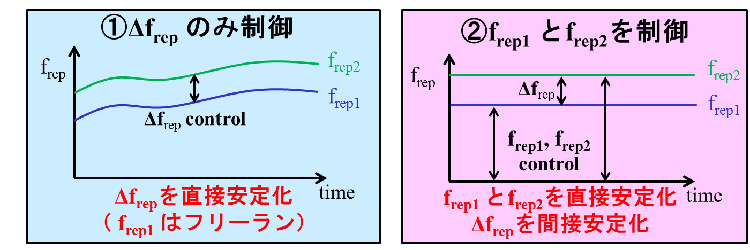

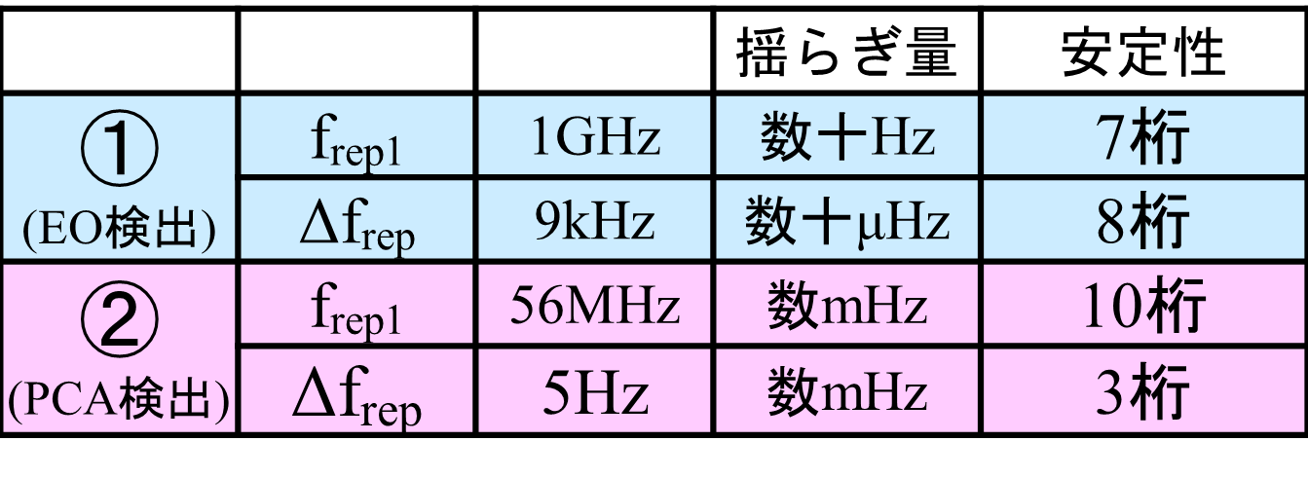

図2-4　従来法の概念図および各パラメータ

1. 実験原理

タイミングジッターの影響を抑制するためには、frep1・Δfrepの両方の安定性をさらに向上させる必要がある。そこで今回は、frep1 を直接安定化し、frep2 をfrep1 とのコム間ビートΔfrep が一定になるように制御を行った。図3-1に本手法による安定化制御の概念図を示す。これにより、frep1・Δfrep の両方の安定化制御が可能となる。この制御を行うためにはコム間ビートΔfrepの信号が必要であるが、Δfrepの信号は小さく、制御に用いることは難しい。そのため、中間発振器としてCW-THz波、さらにPLLにより周波数逓倍を行う。これにより、約40000次のコム間ビート信号を生成する。

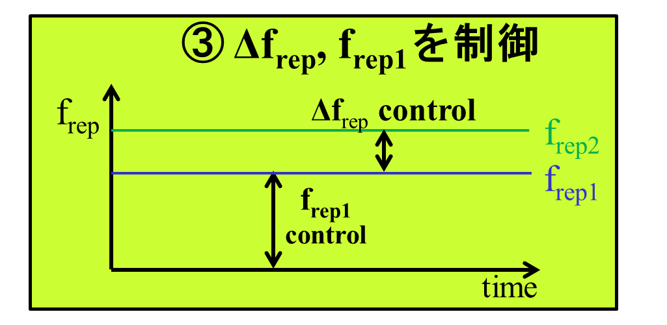

図3-1　本手法による安定化制御の概念図

まず、繰り返し周波数frep1のモード同期光パルスをレンズで光伝導アンテナ（PCA）のアンテナギャプに集光することにより、PCA内部にフォトキャリアテラヘルツ（PC-THz）コムが生成される。PC-THzコムは、モード同期周波数間隔でRF領域からTHz領域まで切れ目なく存在する。そして、CW-THz波（75GHz～110GHz）をモード同期光パルスの入射方向と反対に取り付けられた半球シリコンレンズを介して、PCAに入射する。その結果、CW-THz波と最隣接したm番目のPC-THzコム間での光伝導ミキシングにより、ビートfbeat1 が生ずる（図3-2）。このとき、fbeat1は

$f_{beat1}={f_{CW}-mf}_{rep1}$　　　　　　　　(3-1)式

また、繰り返し周波数frep2 間隔で並ぶ二つ目のPC-THzコムとCW-THz波とのビートfbeat2も同様に、

$f_{beat2}={f_{CW}-mf}_{rep2}$　　　　　　　　　(3-2)式

と表せる。

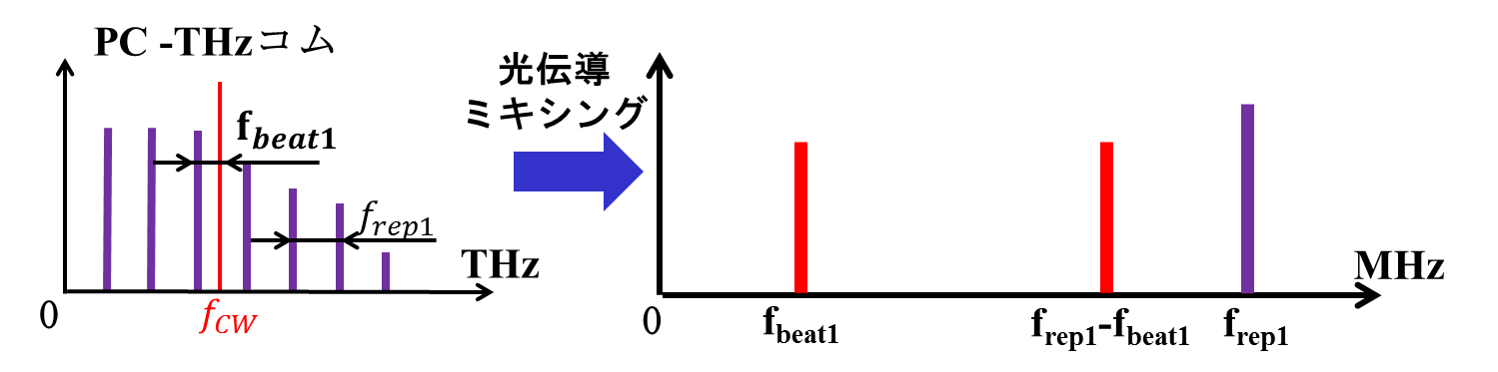

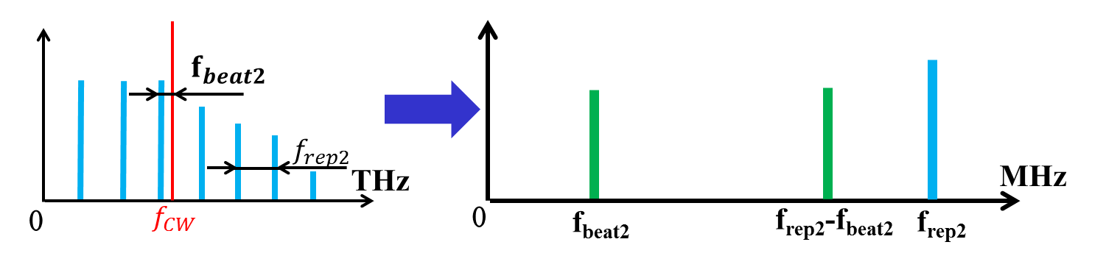

図3-2　光伝導ミキシングによるビート信号の生成

これらの信号を、PLLにより周波数をN倍し、ミキシングすることにより、

$$N×f_{beat1}-N×f_{beat2}=N×m\left(f_{rep2}-f_{rep1}\right)=N×mΔf_{rep}$$

となり、N×m次のコム間ビート信号が生成される。この方法では、CW-THz波の揺らぎはミキシングすることによりキャンセルされるため、広い線幅を有するCW-THz波を用いることも可能である。

1. 実験光学系

図4-1に実験光学系を示す。レーザーの繰り返し周波数はそれぞれ、レーザーA（frep1）=100.000005MHz、レーザーB（frep2）=100.000000MHzである。また、CW-THz波の出力周波数は105.7GHzで行なった。これらは、安定度2×10-11、確度5×10-11のルビジウム周波数標準器と同期している。レーザーAの繰り返し周波数frep1は安定化制御を行っている。2台のモード同期レーザーから発生したモード同期光パルスは、レンズを通りPCAに入射し、PCA内部にPC-THzコムが発生する。また、CW-THz波はモード同期光パルスの入射方向と反対に取り付けられた半球シリコンレンズを介して、PCAに入射し、CW-THz波とm番目のPC-THzコム間での光伝導ミキシングにより、PCAからビート信号が出力される。ビート信号は、帯域1MHz・ゲイン1MV/Aのカレントプリアンプ及び後段のアンプで増幅された後、PLLにより周波数が40倍される（逓倍比N＝40）。その後、これらの信号はミキシングされ、N×m次のコム間ビート信号が得られる。今回は、コム間ビートを5Hz、m＝1057次、逓倍比N = 40で行ったため、1057次 × 逓倍比40 × 5 Hz＝211.4kHzの制御信号となる。この信号を参照信号と比較してレーザーBにフィードバックすることにより、コム間ビートの安定化制御を行う。

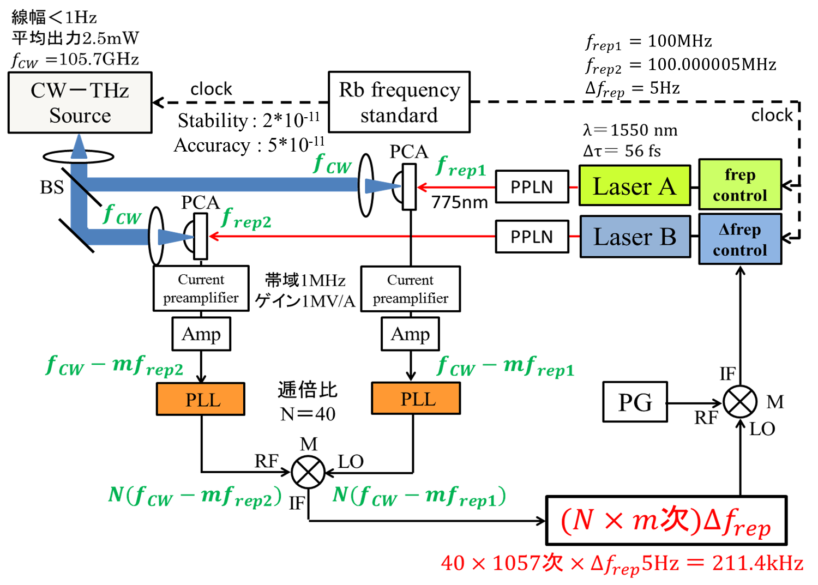

図4-1　実験光学系

1. 実験結果
   1. 信号スペクトルの観測

スペアナ・オシロスコープにおいて観測した、1MHz・1057次のビート信号（アンプ後）を図5-1に示す。RBW（Resolution Band Width)10Hzにおいて、ビート信号のSNはおよそ46dBである。

図5-2に、スペアナ・オシロスコープにおいて観測した（1057×40）次のコム間ビートを示す。ビート信号のSNは、RBW10Hzにおいておよそ15dBと弱く、オシロスコープの画像では、揺らいでいることが確認できるが、レーザー制御のゲインを変化させることにより、十分制御が可能である。

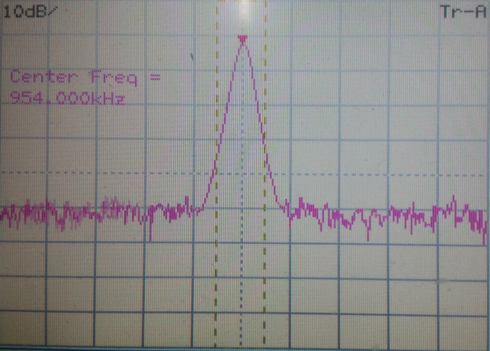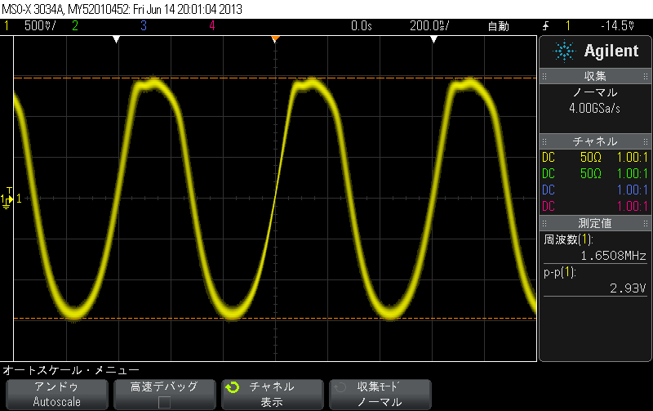

図5-1　PC-THzコムとCW-THz波とのビート（アンプ後）

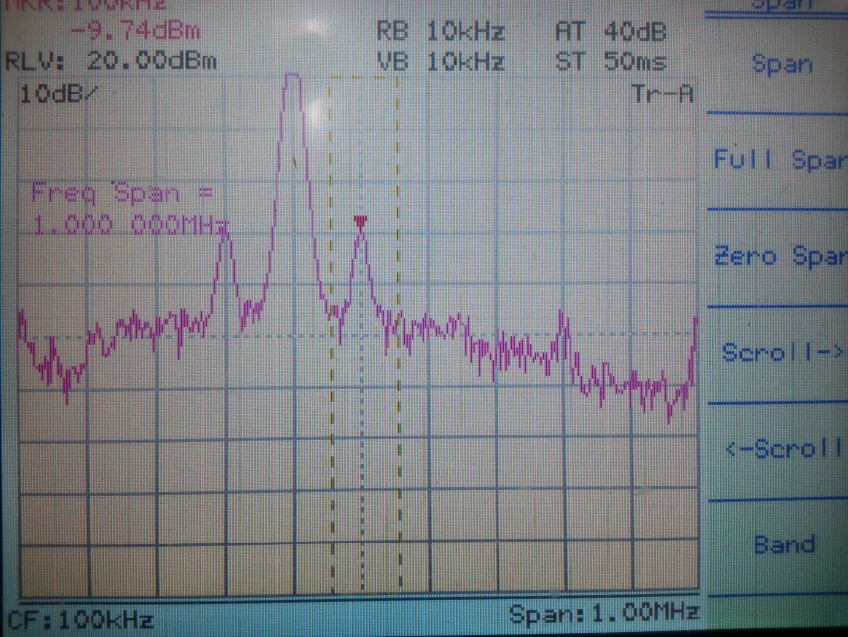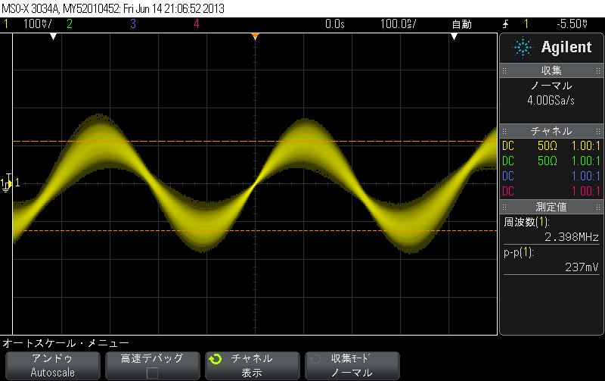

図5-2　（1057×40）次のコム間ビート

* 1. コム間ビート信号の周波数安定性評価

今回用いた手法の安定性を評価するために、従来法であるfrep1とfrep2をそれぞれ安定化制御した場合との比較を、周波数カウンタ（Agilent社：53132A）の標準偏差機能を用いて行なった。図5-3に、サンプリング数を100とし、ゲート時間を0.001秒、0.005秒、0.01秒、0.05秒、0.1秒、0.5秒、1秒と変化させた場合の1057次のコム間ビート信号の標準偏差を示す。Δfrepは5Hzとした。フリーランの状態では、Δfrep、frep1は制御していない。frep1、frep2をそれぞれ安定化制御した場合は、ゲート時間が１秒のとき、標準偏差はおよそ5mHz程度となった。差周波制御では、ゲート時間が１秒の時に、逓倍比1および10で数百μHz、逓倍比20および40で数十μHzの標準偏差となった。この結果から、今回の制御手法を用いることにより、2台のモード同期レーザー間のコム間ビートが安定化できていることが分かる。また、逓倍比40において制御信号が最も高くなり（211.4kHz）、コム間ビートの揺らぎを最も抑えていることが確認できる。しかし、逓倍比1（5282Hz）と10（52850Hz）を比較すると、制御信号としては逓倍比10の方が高いにも関わらず、若干ではあるが逓倍比1の方が揺らぎを抑えている。これについては、まだ原因を解明できておらず、調査中である。



図5-3　1057次のコム間ビート信号の周波数安定性

* 1. 時間領域におけるジッターの影響の評価

　時間遅延走査型ダブルパルス光学系を用いて、時間領域におけるジッターの影響を評価した。図5-4に時間遅延走査型ダブルパルス光学系を示す。まず、結晶を用いてレーザーAのパルス光1と、レーザーBのパルス光との相互相関信号を生成し、アバランシェフォトダイオード（APD）で検出を行う。また、レーザーAのビームスプリッター（BS）ではじかれたパルス光2は、時間遅延ステージを経て再びレーザーBとの相互相関信号を生成する。観測する相互相関信号は、レーザーAのパルス1とパルス2の間隔を時間スケール拡大したものとなる。そこで今回評価に用いたのは、レーザーAのパルス光2に、時間遅延を与えた場合に、観測した相互相関信号のパルス間の揺らぎである。実験結果を図5-5に示す。横軸に時間遅延、縦軸にパルス間の揺らぎの標準偏差をとっている。この結果から、今回用いた手法により、従来のfrep1、frep2 制御よりも、ジッターの影響を一桁抑えていることが確認できる。

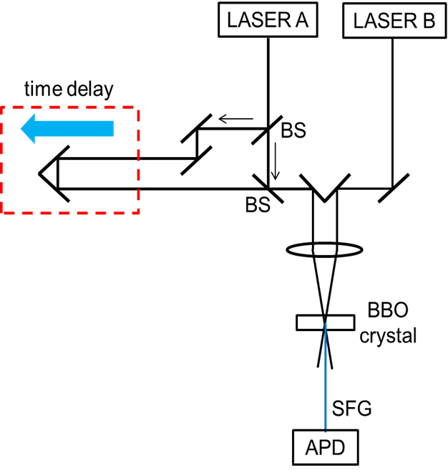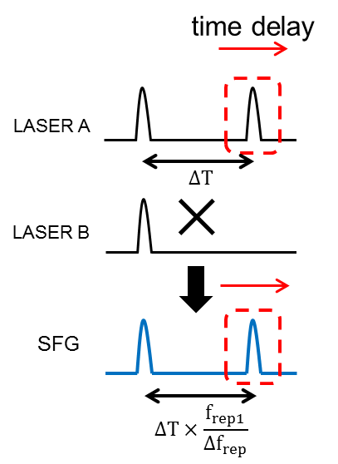

図5-4　時間遅延型ダブルパルス光学系



free-run

frep1, frep2 locked

Δf, frep1 locked

図5-5　時間領域におけるジッターの影響

* 1. 低圧ガス分光による分解能評価

周波数領域におけるジッターの影響を、デュアルコム分光法により水蒸気の吸収線を用いて評価を行った。図5-6に実験光学系を示す。THz発生・検出に用いたPCAはダイポール型PCAである。発生したTHzパルスは直径50mm、長さ400mmのガスセルを通過し、検出側のPCAに入射する。出力信号は帯域1MHz、ゲイン1MV/Aカレントプリアンプにより増幅され、デジタイザによってサンプリングレート2×106 で取得される。トリガー信号には、相互相関信号を用いている。また、大気中の水蒸気の影響を防ぐために、PCAからガスセルまでのTHzパルスの光路をアクリル板で囲い, 窒素パージを行った。サンプルには、理論圧力広がり線幅が100MPaとなるように水蒸気50Paと窒素1350Paの混合ガスを用い、0.5569THzの吸収線の線幅の評価を行った。また、吸収線のピークの位置をサンプリングするように、frep1は100.0244253MHzとした。

図5-に、測定時間100sで、Δfrepを5, 10, 20Hzと変化させていったときの水蒸気の吸収線幅を示す。Δfrep ＝5Hzにおいて、従来法であるfrep1、frep2をそれぞれ安定化制御した場合では、ジッターの影響により線幅が広がっていることが確認できる。しかし、今回の制御手法では、ジッターの影響を抑え理論吸収線幅に近いことが分かる。また、Δfrepを＝0Hzにした場合は違いがほぼ見られない。これはΔfrepが高くなることによりΔfrep安定性が向上したため、顕著な違いがあまり出なくなったものだと思われる。

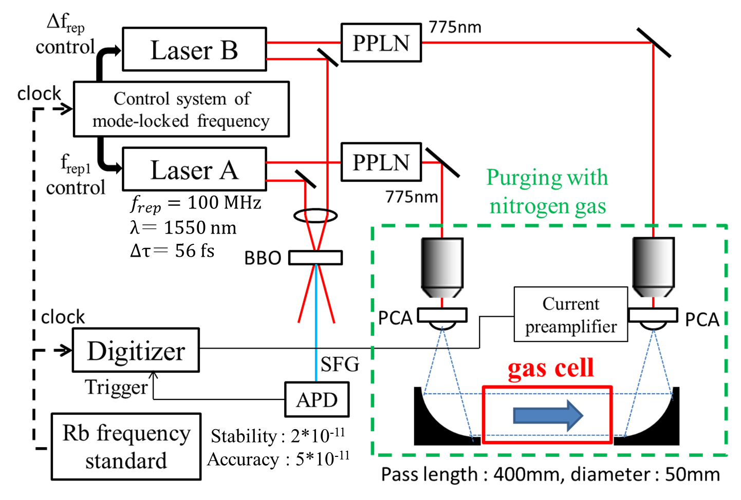

図5-6　デュアルTHzコム分光法の実験光学系

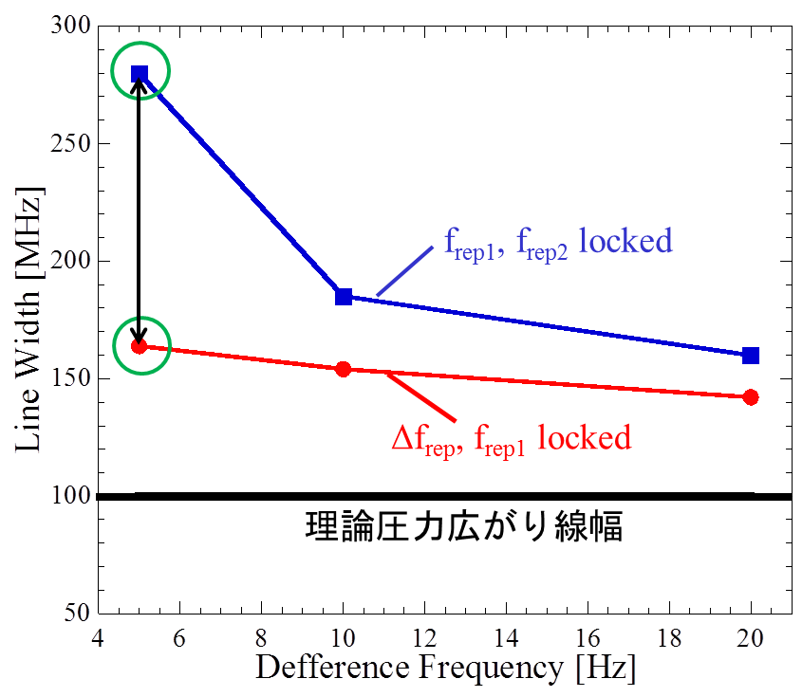

図5-7　周波数領域におけるジッターの影響

1. まとめ・今後の課題

今回用いたΔfrep・frep1制御は、従来のfrep1、frep2制御に対し、コム間ビートの周波数安定性が2桁向上、ジッターの影響を1桁抑制、という結果が得られた。また、周波数領域におけるジッターの評価では、Δfrep＝5Hzにおいて、ジッターの影響を抑えていることが確認できた。しかし、理論吸収線幅にはまだ届いていないため、測定方法の改善を行う必要があると考えている。

今後は、Δfrepのみを制御した場合のジッターの影響を、ガス分光により評価し追加する。さらに、アダプティブサンプリングについて知識を習得し、光学系の改善を進めていく。

参考文献

[1] IEEE-JSTQE **17**, 191-201 (2011).

[2] Appl. Phys. Lett. **88**, 241104 (2006).

[3] IEEE-TST **3**, 322-330 (2013).

[4] arXiv:1303.5799 (2013).

[5] Opt. Express, **14**, 430-437 (2006)

[6] Opt. Lett., **35**, 1689-1691 (2010).